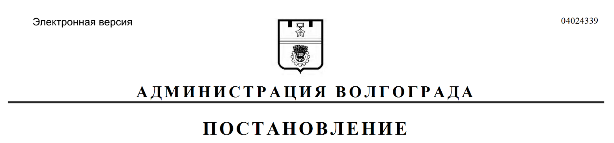
от 10.07.2017 № 1100

Об утверждении состава комиссии по рассмотрению вопросов по досудебному урегулированию споров

Руководствуясь статьями 7, 39 Устава города-героя Волгограда, администрация Волгограда
ПОСТАНОВЛЯЕТ:
1. Утвердить прилагаемый состав комиссии по рассмотрению вопросов по досудебному урегулированию споров.
2. Настоящее постановление вступает в силу со дня его подписания и подлежит опубликованию в установленном порядке.

Первый заместитель
главы администрации И.С.Пешкова

УТВЕРЖДЕН
постановлением
администрации Волгограда
от 10.07.2017 № 1100

СОСТАВ
комиссии по рассмотрению вопросов по досудебному
урегулированию споров (далее – комиссия)

Пешкова  Ирина Сергеевна | – первый заместитель главы администрации Волгограда, председатель комиссии,
Белоусова  Татьяна Владимировна | – заместитель руководителя департамента земельных ресурсов администрации Волгограда, заместитель председателя комиссии,
Тацкая  Татьяна Александровна | – экономист муниципального казенного учреждения «Инженерно-кадастровый центр «ГеоГрад», секретарь комиссии (по согласованию),
члены комиссии:

Федюшкин  Дмитрий Сергеевич | – депутат Волгоградской городской Думы (по согласованию),
Боркунова  Ольга Георгиевна | – заместитель руководителя департамента  муниципального имущества администрации Волгограда,
Мельникова  Светлана Асхатовна | – член Волгоградского регионального отделения Общероссийской общественной организации «Деловая Россия» (по согласованию),
Рогожкин  Григорий Александрович | – член экспертного совета Российского общества оценщиков, член Регионального Совета по оценочной деятельности в Волгоградской области (по согласованию),
Устинова  Ольга Владиславовна | – уполномоченный по защите прав предпринимателей в Волгоградской области (по согласованию),
Мартынова  Анна Юрьевна | – директор муниципального унитарного предприятия «Центральное межрайонное бюро технической инвентаризации» (по согласованию),
Жулина  Надежда Викторовна | – начальник отдела арендных отношений департамента земельных ресурсов администрации Волгограда.

Департамент земельных ресурсов администрации Волгограда

